

ПРЕСС-РЕЛИЗ
22.10.2025
Для размещения в социальных сетях Управления
Технический план или технический паспорт? Эксперты разъяснили особенности этих документов

На первый взгляд может показаться, что технический план или технический паспорт похожие документы, которые содержат основные характеристики определенного объекта недвижимости. Но на самом деле у них есть существенные отличия.
В период создания и становления системы государственного земельного кадастра и реестра прав в Российской Федерации процедура учета и оформления недвижимости имела некоторые отличия от современной. Тогда был широко распространен термин «технический паспорт». Оформлялся такой документ специалистами Бюро технической инвентаризации (БТИ) и использовался преимущественно для учета объектов капитального строительства.
«В тот период именно технический паспорт служил основанием для учета недвижимости, регистрации права собственности и определения её стоимости, а также для расчета налога. Кроме того, этот документ выступал основным справочным материалом при проверке недвижимости. Сейчас для этих целей используется технический план - специализированный документ, который содержит необходимую информацию для проведения кадастрового учета и государственной регистрации недвижимости», - сообщила заместитель директора филиала ППК «Роскадастр» по Алтайскому краю Елена Чударс.
В настоящее время технический паспорт по-прежнему остается важным документом, так как содержит подробные сведения о технических характеристиках объекта капитального строительства, включая его адрес, площадь, год и конструктивные особенности постройки, материал стен и перекрытий, высоту помещений, процент износа конструкций и самого объекта, а также информацию о коммуникациях на участке или в доме. К нему прилагаются поэтажный план и экспликация к поэтажному плану. Технический паспорт оформляется по результатам технической инвентаризации на каждый объект капитального строительства.
Сведения, содержащиеся в техническом паспорте, могут потребоваться, например, для изготовления ситуационного плана в целях подключения частного дома к электричеству, газу, водопроводу, для согласования проведения перепланировки, реконструкции, капитального ремонта и т. д. Изготавливают технический паспорт специализированные организации, имеющие разрешение на выполнение данных работ. К таким организациям относится и региональный филиал Роскадастра.
В свою очередь, подготовкой технического плана занимается кадастровый инженер, который имеет право проводить кадастровые работы. Он проводит обследование объекта недвижимости, фиксирует точные границы земельного участка и расположенных на нем строений, описывает их характеристики, геодезические и графические данные, подготавливает чертежи и схемы, а также иную информацию, необходимую для последующего внесения в ЕГРН. Аа – аа
«Технический план и технический паспорт это разные документы, которые хоть и содержат сведения об объекте недвижимости, но различаются по составу и цели изготовления. Технический план дает точную информацию о границах объекта недвижимости и его местоположении на земельном участке и предназначен для осуществления учетно-регистрационных действий в отношении такого объекта. Технический паспорт служит для детального описания объекта недвижимости (помещения, здания, комплекса, дома, квартиры, инженерного сооружения, машино-места) и содержит технические характеристики объекта, которые отсутствуют в техническом плане. Содержащейся в техническом паспорте информацией пользуются инженеры, строители, эксперты при проведении проектных, строительно-монтажных и других работ, связанных с объектами недвижимости», - подытожила Елена Чударс.

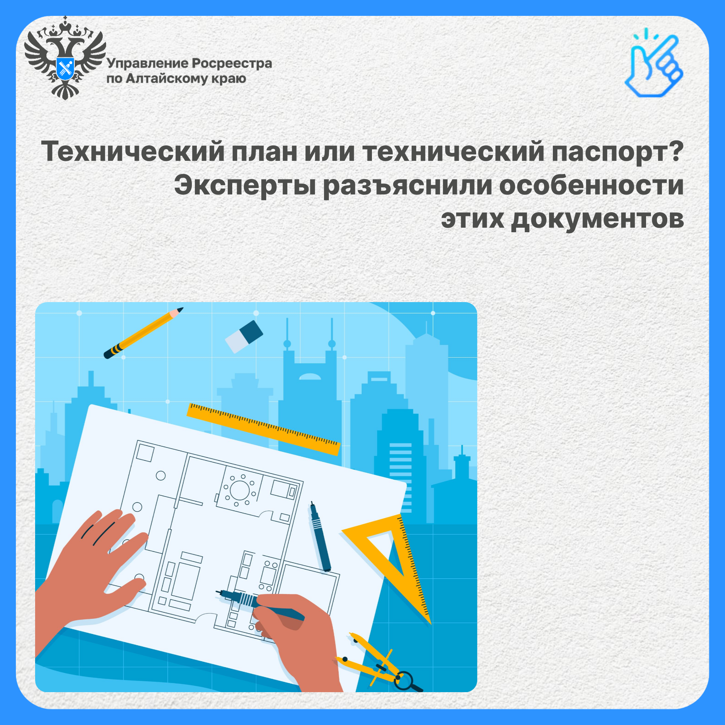

Об Управлении Росреестра по Алтайскому краю
Управление Федеральной службы государственной регистрации, кадастра и картографии по Алтайскому краю (Управление Росреестра по Алтайскому краю) является территориальным органом Федеральной службы государственной регистрации, кадастра и картографии (Росреестр), осуществляющим функции по государственной регистрации прав на недвижимое имущество и сделок с ним, по оказанию государственных услуг в сфере осуществления государственного кадастрового учета недвижимого имущества, землеустройства, государственного мониторинга земель, государственной кадастровой оценке, геодезии и картографии. Выполняет функции по организации единой системы государственного кадастрового учета и государственной регистрации прав на недвижимое имущество, инфраструктуры пространственных данных РФ. Ведомство осуществляет федеральный государственный надзор в области геодезии и картографии, государственный земельный надзор, государственный надзор за деятельностью саморегулируемых организаций кадастровых инженеров, оценщиков и арбитражных управляющих. Подведомственное учреждение Управления - филиал ППК «Роскадастра» по Алтайскому краю. Руководитель Управления, главный регистратор Алтайского края – Юрий Викторович Калашников.

Контакты для СМИ
Пресс-секретарь Управления Росреестра по Алтайскому краю
Бучнева Анжелика Анатольевна 8 (3852) 29 17 44, 5097
22press_rosreestr@mail.ru 656002, Барнаул, ул. Советская, д. 16
Сайт Росреестра: www.rosreestr.gov.ru
Яндекс-Дзен: https://dzen.ru/id/6392ad9bbc8b8d2fd42961a7
ВКонтакте: https://vk.com/rosreestr_altaiskii_krai
Телеграм-канал: https://web.telegram.org/k/#@rosreestr_altaiskii_krai
Одноклассники: https://ok.ru/rosreestr22alt.krai
https://vk.com/video-46688657_45623910.

